TEMAT: WPŁYW RODZAJU WIĄZANIA CHEMICZNEGO NA WŁAŚCIWOŚCI SUBSTANCJI.
W zależności od rodzaju wiązań związki chemiczne charakteryzują się określonymi właściwościami.
Właściwości związków zawierających wiązania kowalencyjne:
- w stanie stałym tworzą kryształy cząsteczkowe (S₈, SiH₄) albo kryształy kowalencyjne (Si, Ge)
- nie przewodzą prądu elektrycznego (z wyjątkiem grafitu)
- rozpuszczają się w rozpuszczalnikach niepolarnych, np. w benzynie
- nie dysocjują
- ze względu na mocne wiązania kowalencyjne reagują powoli

Właściwości związków zawierających wiązania kowalencyjne spolaryzowane:
- w stanie stałym tworzą kryształy kowalencyjne
- rozpuszczają się w rozpuszczalnikach polarnych, np. w wodzie
- niektóre dysocjują, np. HCl
Właściwości związków jonowych:
- w stanie stałym tworzą jonowe sieci krystaliczne, w których na przemian rozmieszczone są jony dodatnie i ujemne
- mają wysokie temperatury wrzenia i topnienia
- kryształy jonowe nie przewodzą prądu elektrycznego (stopione i rozpuszczone w wodzie sole są dobrymi przewodnikami elektryczności)
- rozpuszczają się w rozpuszczalnikach polarnych
- w czasie rozpuszczania się w wodzie dysocjują (rozpadają się na jony)
- reakcje między jonami w roztworach wodnych zachodzą bardzo szybko
Właściwości substancji o wiązaniu metalicznym:
- przewodzą prąd i energię na sposób ciepła
- w temperaturach pokojowych są ciałami stałymi (z wyjątkiem Hg)
- są kowalne i ciągliwe
- są nieprzezroczyste

Zadanie 1
Wskaż, w kierunku którego atomu są przesunięte wspólne pary elektronowe w cząsteczkach:
a) NH₃
b) SO₂
c) F₂O
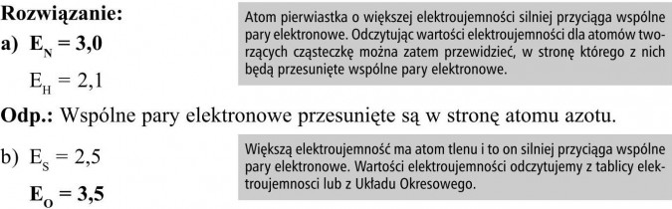
Odp.: Wspólne pary elektronowe przesunięte są w stronę atomu tlenu.
Odp.: Wspólne pary elektronowe są przesunięte w stronę atomu fluoru.

Zadanie 2
Spośród wymienionych cząsteczek wskaż te, w których występuje wiązanie kowalencyjne, kowalencyjne spolaryzowane, a w których jonowe: S₂, Al₂O₃, SiH₄, CS₂, Rb₂O, HI, CCL₄.
Rozwiązanie:
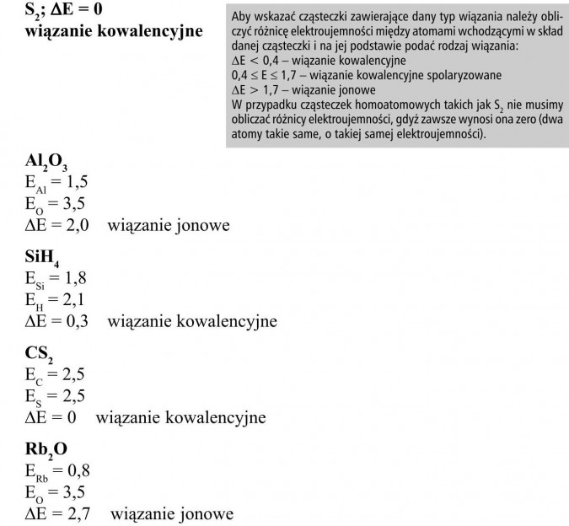
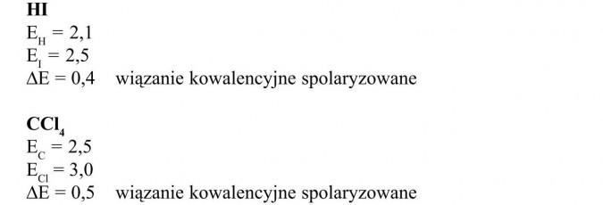
Odp.: Cząsteczki z wiązaniem kowalencyjnym to S₂, SiH₄, CS₂. Wiązanie kowalencyjne spolaryzowane występuje w cząsteczkach HI i CCl₄, a w cząsteczkach Al₂O₃ i Rb₂O wiązanie jonowe.

Zadanie 3
Wyjaśnij budowę następujących cząsteczek:
a) CS₂
b) CCl₄
c) Br₂O
d) C₂H₂
e) KBr
f) MgF₂
Rozwiązanie:
